Отчёт по лабораторной работе №13
Статическая маршрутизация в Интернете. Планирование
Владимир Базлов
Содержание

1 Цель работы
Провести подготовительные мероприятия по организации взаимодействия через сеть провайдера посредством статической маршрутизации локальной сети с сетью основного здания, расположенного в 42-м квартале в Москве, и сетью филиала, расположенного в г. Сочи.

2 Выполнение
- Схема проекта в Cisco Packet Tracer была дополнена новыми сегментами сети.
В проект добавлена подсеть основной территории организации 42-го квартала в Москве, а также подсеть филиала в г. Сочи.
В результате общая топология была расширена: в состав сети включены новые маршрутизаторы, коммутаторы, пользовательские устройства и серверы, а также организованы соединения новых участков с уже существующей сетевой инфраструктурой.
- 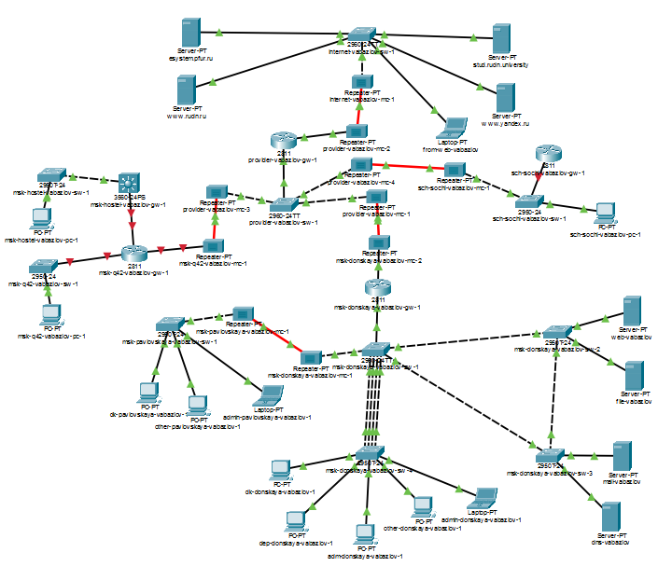
- Рис. 1: Общая схема проекта после добавления новых подсетей
- Для отображения территориального расположения добавленных участков была сформирована схема соединения площадок Москвы и Сочи.
На карте показан канал связи между основной территорией организации и удалённым филиалом.
Это подтверждает включение филиала в общую структуру проекта и наличие магистрального соединения между двумя площадками.
- 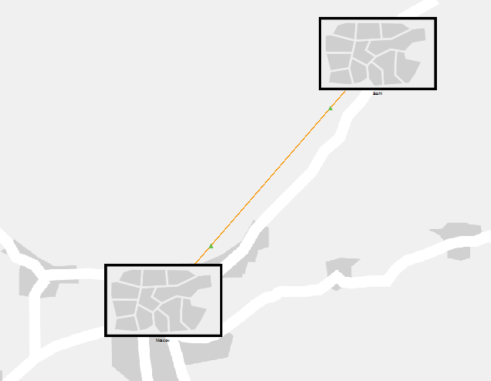
- Рис. 2: Соединение между площадками Москвы и Сочи
- Далее была детализирована схема размещения отдельных узлов и направлений связи внутри проекта.
На схеме отображены основные точки подключения, включая провайдера, сегмент доступа в Интернет, подсеть 42-го квартала, подсеть филиала в Сочи и связанные с ними участки сети.
Такое представление позволяет определить положение добавленных подсетей относительно остальных элементов проекта.
- 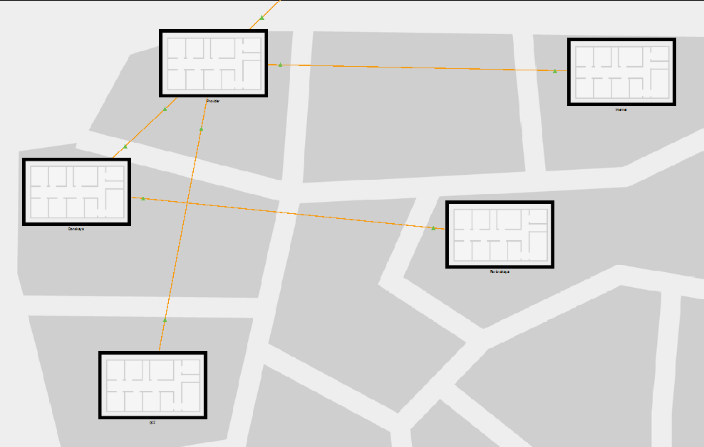
- Рис. 3: Схема размещения узлов и линий связи
- Отдельно был рассмотрен фрагмент схемы, относящийся к подсети 42-го квартала в Москве.
На данном участке отображено размещение новой подсети и её подключение к остальной инфраструктуре проекта.
После добавления оборудования была проверена корректность соединений между объектами схемы.
- 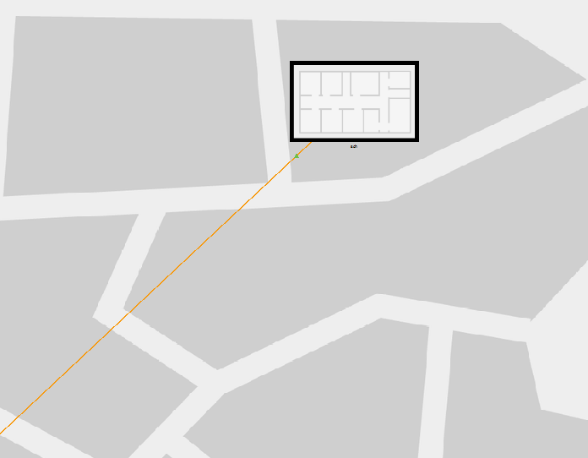
- Рис. 4: Фрагмент схемы с подсетью 42-го квартала
- После дополнения схемы была выполнена первоначальная настройка маршрутизатора подсети 42-го квартала.
Настройка выполнялась через интерфейс CLI.
Для устройства было задано имя msk-q42-vabazlov-gw-1, а также выполнена базовая конфигурация параметров доступа и безопасности.
- В ходе настройки маршрутизатора были выполнены следующие действия:
  - выполнен переход в режим глобальной конфигурации;
  - задано имя устройства msk-q42-vabazlov-gw-1;
  - настроен пароль для удалённого доступа по линиям VTY;
  - настроен пароль для консольного подключения;
  - включена авторизация командой login;
  - задан пароль привилегированного режима;
  - включено шифрование паролей;
  - создан локальный пользователь admin;
  - указано доменное имя q42.rudn.edu;
  - сгенерированы RSA-ключи;
  - разрешён удалённый доступ по протоколу SSH;
  - конфигурация сохранена в память устройства.
- 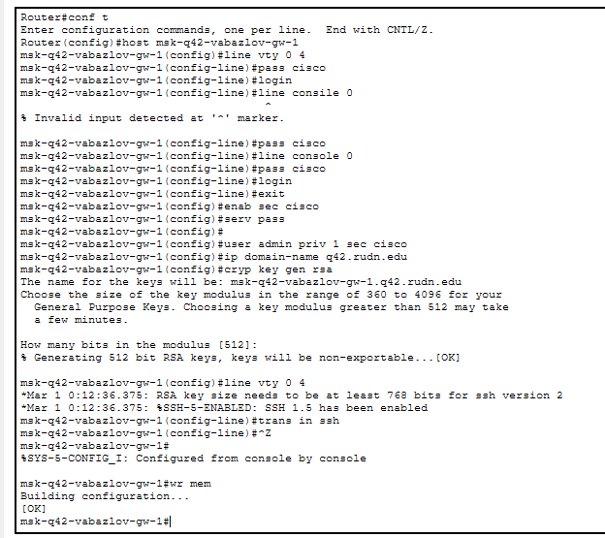
- Рис. 5: Первоначальная настройка маршрутизатора msk-q42-vabazlov-gw-1
- Затем была выполнена первоначальная настройка коммутатора подсети 42-го квартала.
Для коммутатора было назначено имя msk-q42-vabazlov-sw-1.
Настройка выполнялась по той же схеме, что и для маршрутизатора: были заданы параметры консольного и удалённого доступа, включено шифрование паролей, создан локальный пользователь и настроен доступ по SSH.
- Для коммутатора использовались следующие основные параметры:
  - имя устройства — msk-q42-vabazlov-sw-1;
  - пароль для линий VTY — cisco;
  - пароль для консольного подключения — cisco;
  - пароль привилегированного режима — cisco;
  - локальный пользователь — admin;
  - доменное имя — q42.rudn.edu;
  - удалённый доступ — SSH.
- После завершения настройки конфигурация была сохранена в память устройства командой wr mem.
- 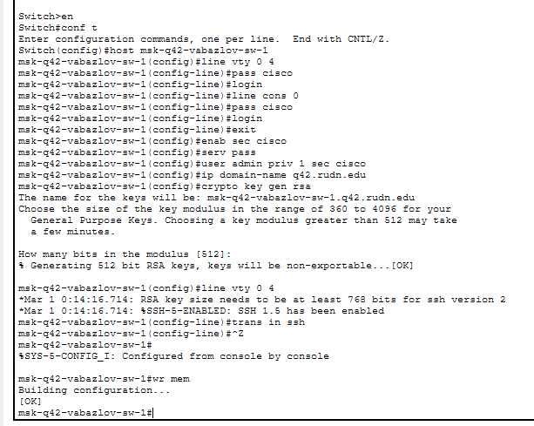
- Рис. 6: Первоначальная настройка коммутатора msk-q42-vabazlov-sw-1
- Дополнительно была выполнена первоначальная настройка оборудования московского сегмента Хостел.
Для маршрутизируемого устройства было задано имя msk-hostel-vabazlov-gw-1.
В процессе настройки были заданы пароли доступа, создан пользователь admin, включено шифрование паролей и настроен удалённый доступ по SSH.
- В качестве доменного имени для данного сегмента использовано hostel.rudn.edu.
После генерации RSA-ключей и настройки линий VTY устройство было подготовлено к удалённому администрированию.
- 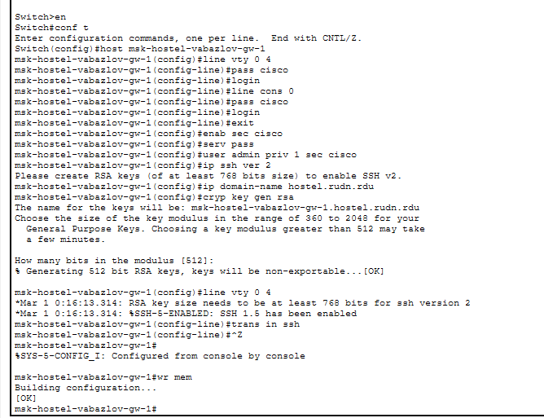
- Рис. 7: Первоначальная настройка устройства msk-hostel-vabazlov-gw-1
- После этого была выполнена настройка коммутатора московского сегмента Хостел.
Устройству назначено имя msk-hostel-vabazlov-sw-1.
Были настроены консольный доступ, удалённый доступ по линиям VTY, пароль привилегированного режима, локальный пользователь и доменное имя hostel.rudn.edu.
- Настройка SSH была выполнена после генерации RSA-ключей.
После завершения конфигурации параметры устройства были сохранены в память.
- 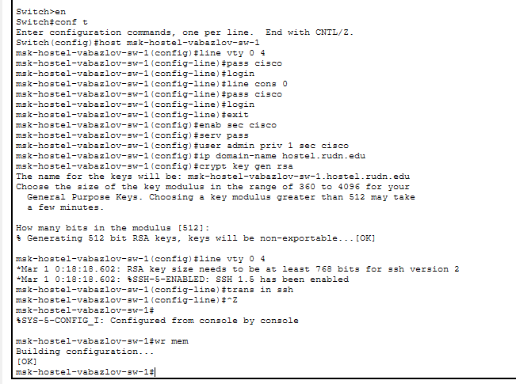
- Рис. 8: Первоначальная настройка коммутатора msk-hostel-vabazlov-sw-1
- Далее была выполнена первоначальная настройка оборудования филиала в г. Сочи.
Сначала был настроен коммутатор филиала.
Устройству присвоено имя sch-sochi-vabazlov-sw-1.
Для устройства были заданы параметры локального и удалённого доступа, включено шифрование паролей и создан пользователь admin.
- Для филиала в Сочи использовано доменное имя sochi.rudn.edu.
После генерации RSA-ключей был включён удалённый доступ по SSH.
- 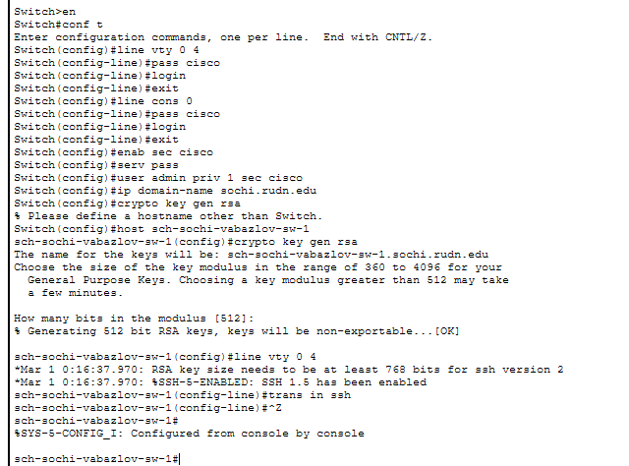
- Рис. 9: Первоначальная настройка коммутатора sch-sochi-vabazlov-sw-1
- Затем была выполнена первоначальная настройка маршрутизатора филиала в г. Сочи.
Устройству было назначено имя sch-sochi-vabazlov-gw-1.
Настройка включала задание паролей, создание локального пользователя, настройку доменного имени, генерацию RSA-ключей и включение SSH-доступа.
- Для маршрутизатора были использованы следующие основные параметры:
  - имя устройства — sch-sochi-vabazlov-gw-1;
  - пароль для линий VTY — cisco;
  - пароль для консольного подключения — cisco;
  - пароль привилегированного режима — cisco;
  - локальный пользователь — admin;
  - доменное имя — sochi.rudn.edu;
  - удалённый доступ — SSH.
- После завершения настройки конфигурация маршрутизатора была сохранена в память устройства.
- 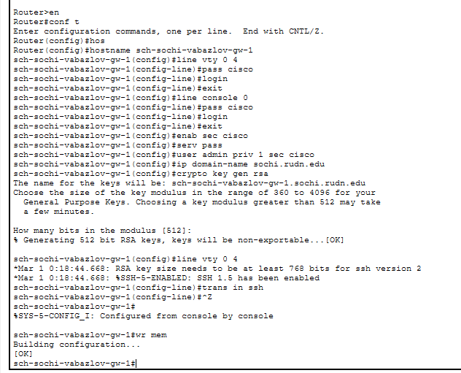
- Рис. 10: Первоначальная настройка маршрутизатора sch-sochi-vabazlov-gw-1

2.1 Схемы L1, L2 и L3 сети
На схеме L1 представлена физическая структура сети с указанием устройств, соединений и используемых интерфейсов.
На этой схеме отображены маршрутизаторы, коммутаторы, серверы и оконечные устройства, а также подписаны порты подключения.
![Схема сети уровня L1](Screenshot_11.png){ #fig:011 width=80% }
На схеме L2 представлена логическая структура сети на канальном уровне с указанием VLAN, назначенных различным сегментам.
Данная схема показывает распределение широковещательных доменов и прохождение VLAN между коммутаторами и маршрутизаторами.
![Схема сети уровня L2](Screenshot_12.png){ #fig:012 width=80% }
На схеме L3 представлена адресная структура сети на сетевом уровне.
На ней показаны IP-подсети, закреплённые за отдельными сегментами, а также сети межмаршрутизаторных соединений.
В схему были добавлены данные о подсетях 42-го квартала в Москве и филиала в г. Сочи.
![Схема сети уровня L3](Screenshot_13.png){ #fig:013 width=80% }

3 Контрольные вопросы
- В каких случаях следует использовать статическую маршрутизацию? Приведите примеры.
- Статическая маршрутизация — это способ маршрутизации, при котором маршруты до удалённых сетей вручную задаются администратором на маршрутизаторах. В отличие от динамической маршрутизации, статические маршруты не изменяются автоматически при изменении топологии сети.
- Статическую маршрутизацию следует использовать в тех случаях, когда структура сети достаточно простая, стабильная и редко изменяется. Такой подход удобен для небольших сетей, где количество маршрутизаторов и подсетей ограничено, а администратор может вручную контролировать все маршруты.
- Статическая маршрутизация применяется в следующих случаях:
  - в небольших локальных сетях с несколькими маршрутизаторами;
  - при подключении удалённого филиала к центральной сети;
  - для настройки маршрута по умолчанию в сторону провайдера или центрального маршрутизатора;
  - для организации резервного маршрута с увеличенной административной дистанцией;
  - в учебных и лабораторных сетях, где важно вручную отработать принципы маршрутизации;
  - в сетях, где требуется полный контроль над путём прохождения трафика.
- Например, если сеть филиала в г. Сочи подключена к основной сети организации через один маршрутизатор, то на маршрутизаторе филиала можно задать статический маршрут в сторону центральной площадки. В этом случае весь трафик к внутренним сетям организации будет отправляться через указанный next-hop-адрес.
- Пример статического маршрута:
- ip route 10.128.0.0 255.255.0.0 10.128.255.5
- В данном случае маршрутизатор будет отправлять трафик к сети 10.128.0.0/16 через следующий узел 10.128.255.5.
- Другой распространённый пример — настройка маршрута по умолчанию для выхода во внешнюю сеть:
- ip route 0.0.0.0 0.0.0.0 198.51.100.1
- Основными преимуществами статической маршрутизации являются простота настройки, предсказуемость работы и отсутствие служебного трафика, который создают динамические протоколы маршрутизации. Однако у неё есть и недостатки: при изменении топологии сети маршруты необходимо изменять вручную, поэтому в крупных и часто изменяемых сетях статическая маршрутизация становится неудобной.
- Укажите основные принципы статической маршрутизации между VLANs.
- VLAN используется для логического разделения сети на отдельные широковещательные домены. Устройства, находящиеся в разных VLAN, не могут обмениваться данными напрямую на канальном уровне, даже если они подключены к одному коммутатору. Для передачи трафика между VLAN требуется маршрутизация на сетевом уровне.
- Статическая маршрутизация между VLANs строится на том, что для каждой VLAN создаётся отдельная IP-подсеть, а маршрутизатор или L3-коммутатор выполняет передачу пакетов между этими подсетями.
- Основные принципы статической маршрутизации между VLANs:
  - каждая VLAN должна иметь собственную IP-подсеть;
  - для каждой VLAN должен быть настроен шлюз по умолчанию;
  - шлюзом для устройств VLAN обычно выступает интерфейс маршрутизатора или SVI-интерфейс L3-коммутатора;
  - если используется схема Router-on-a-Stick, то на маршрутизаторе создаются подынтерфейсы для каждой VLAN;
  - между коммутатором и маршрутизатором настраивается trunk-соединение;
  - на подынтерфейсах маршрутизатора указывается номер VLAN через инкапсуляцию dot1Q;
  - на маршрутизаторах вручную задаются статические маршруты до удалённых VLAN-сетей;
  - на конечных устройствах должен быть указан корректный IP-адрес шлюза своей VLAN.
- Например, если в сети используются VLAN 201 и VLAN 301, то для них могут быть выделены разные подсети:
  - VLAN 201 — 10.129.0.0/24;
  - VLAN 301 — 10.129.1.0/24.
- Для маршрутизации между ними на маршрутизаторе могут быть созданы подынтерфейсы:
- interface FastEthernet0/0.201
encapsulation dot1Q 201
ip address 10.129.0.1 255.255.255.0
- interface FastEthernet0/0.301
encapsulation dot1Q 301
ip address 10.129.1.1 255.255.255.0
- В этом случае адрес 10.129.0.1 будет шлюзом для устройств VLAN 201, а адрес 10.129.1.1 — шлюзом для устройств VLAN 301.
- Если VLAN находятся за разными маршрутизаторами, то на каждом маршрутизаторе дополнительно необходимо прописать статические маршруты до удалённых сетей. Например, маршрутизатор основной территории должен знать маршрут до сети филиала, а маршрутизатор филиала — маршрут до сетей основной территории.
- Пример маршрута с основной территории в сторону филиала:
- ip route 10.130.0.0 255.255.255.0 10.128.255.6
- Пример обратного маршрута из филиала в сторону основной территории:
- ip route 10.129.0.0 255.255.255.0 10.128.255.5

4 Заключение
В ходе работы были дополнены схемы сети уровней L1, L2 и L3 с учётом добавления сети основной территории организации — 42-го квартала в Москве — и сети филиала в г. Сочи. На схеме L1 были отражены физические подключения устройств и используемые интерфейсы, на схеме L2 — распределение VLAN между сетевыми сегментами, а на схеме L3 — IP-подсети и межсетевые соединения.
Также была выполнена первоначальная настройка добавленного оборудования. Для маршрутизаторов и коммутаторов были заданы имена устройств, настроены пароли доступа, включено шифрование паролей, созданы локальные пользователи, указаны доменные имена, сгенерированы RSA-ключи и разрешён удалённый доступ по протоколу SSH.
В результате была подготовлена основа для дальнейшей настройки маршрутизации между подсетями и VLAN. Полученные результаты позволяют понять, как физическая структура сети связана с логической организацией VLAN и IP-адресацией, а также каким образом статическая маршрутизация может использоваться для обмена данными между территориально разделёнными сегментами сети.

